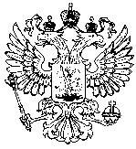

**Объявление!**

29.10.2020 с 10 часов 00 минут прокурор Еврейской автономной области Джанхотов Заурбек Магометович проведет личный прием граждан Октябрьского района ЕАО.

Личный прием будет проходить в здании прокуратуры Октябрьского района по адресу ЕАО, с. Амурзет, ул. Калинина, д. 21.

В целях организации приема 23.10.2020, 26.10.2020 и 27.10.2020 с 09-00 до 18-00 (обед с 13-00 до 14-00) организована предварительная запись граждан в прокуратуре Октябрьского района по телефону 22-4-34, 22-4-31 или при личном обращении.

На личный прием гражданам необходимо прибыть в прокуратуру Октябрьского района ЕАО с паспортом.